نتصدى للعنصرية

مدة الفعالية: 40-90 دقيقة.
مناسبة للصفوف: الخامس ـ الثامن.

الأهداف:
- رفع الوعي بخصوص ظاهرة العنصرية بشكل عام والعنصرية في الصف والمدرسة بشكل خاص
- تشجيع التلاميذ العمل على التصدي لظاهرة العنصرية في المجتمع.

وزّعوا الصف لثلاث مجموعات. تحصل كل مجموعة على بطاقة مع صورة شخص وقصة (أنظروا ملحق 2). بعد ذلك تعود المجموعات وتجتمع في الهيئة العامة.

أسئلة للنقاش (15 دقيقة):
- ماذا شعرتم بعد قراءة القصة؟
- لو أنكم كنتم مع هذه الشخصيات في الزمان والمكان هل كنتم ستنضمون إليهم؟
- هل غيّرت هذه القصص برأيكم وجه التاريخ؟ كيف؟
- ما المشترك لكل هذه القصص؟ (إجابة ممكنة: في كل الحالات الحقوق لم تُعطَ بل ينبغي المطالبة بإحقاقها. في كل الحالات قائدو النضال عملوا رغم الضغوط والتهديدات من الخارج. في كل الحالات النضال أفضى إلى التغيير، ولو تغيير طفيف).
- هل نرى أنفسنا مسؤولين أخلاقيا عن حماية حقوق الناس الآخرين أو أن اللامبالاة والمسافة يتغلبان علينا؟

- هل نحن أقوياء بما فيه الكفاية للتمسّك بحقوقنا أو أن الأثمان التي ينطوي عليها النضال تجعلنا نواصل الصمت؟
- ما الفرق بين الطرق النضالية التي رأيناها؟
- أي الطرق تبدو لكم الأكثر نجاعة؟
- هل طرق مختلفة تناسب نضالات مختلفة؟
تلخيص:
العنصرية هي ظاهرة اجتماعية قائمة داخلنا وفي العالم وهي تقوم على أساس مبنى القوة بين الناس، أناس يملكون القوة قد يضطهدون أناسا آخرين، والطريقة الوحيدة لاجتثاث العنصرية هي الاعتراف باختلاف الآخرين واحترامهم كما هم.
في التلخيص، ينبغي التأكيد على مسؤولية كل مواطن/ة في النضال ضد العنصرية وتشجيع الفاعلية ضد الظاهرة. حاولنا في هذا اللقاء أن نفحص ما هي إسقاطات المعرفة عن العنصرية ـ تعرفنا على عدد من النضالات المتصلة بحقوق الإنسان التي قادها أناس "عاديون" ـ نجاح هذه النضالات يبعث الأمل بالنسبة للقدرة على تغيير الواقع بواسطة العمل الفعّال.

ملحق 2
قصص النضالات:

روزة لويز باركس امرأة أفرو أمريكية في ألباما، الولايات المتحدة، وعملت في خمسينايات القرن العشرين كخيّاطة. في تلك الأيام قضى القانون أن على سود البشرة أن يُخلوا المقاعد في الباص للبيض. في أحد الأيام وبينما كانت باركس عائدة من عملها صعد رجل أبيض وطلب إليها أن تخلي المقعد له. إلا أن روزا باركس رفضت أن تفعل ـ واعتُقلت. في أعقاب اعتقالها قاد المناضل من أجل حقوق الإنسان مارتن لوثر كينغ حملة مقاطعة على شركة الباصات ليلزمها بالعدول عن سياسة الفصل العنصري. كل سكان المدينة سود البشرة التزموا بالمقاطعة وأعلنت شركة الباصات البلدية إفلاسها. السكان سود البشرة ساروا على أقدامهم ورؤساء الجالية نظموا شبكة نقليات بواسطة أصحاب سيارات سود البشرة متطوعين، بل واهتموا بتأمين سيارات المتطوعين بعد أن ألغت شركات التأمين بضغط البلدية بوليصات تأمين هذه السيارات. أوقفت السلطات مارتن لوثر كينغ مما أثار موجة من الاحتجاج الشعبي في كل انحاء الولايات المتحدة. وفي النهاية، في أعقاب قرار المحكمة العليا، تم تغيير القوانين البلدية وسمحوا للأفرو أمريكيين أن يجلسون في الباص بحرية.

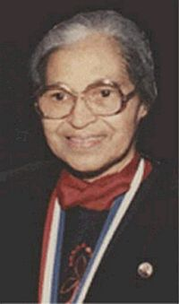 روزة باركس
- الفهود السود حركة احتجاج إسرائيلية أقامها في العام 1971 شبّان من أصل شرقي أرادوا أن يحتجوا على تجاهل المؤسسة للمشاكل الاجتماعية والاقتصادية الصعبة لليهود من أصول شرقية. أراد أعضاء المجموعة أن ينظموا مظاهرة احتجاجا على الاضطهاد إلا أن الشرطة رفضت منحها تصريحا فقرر الفهود تنظيمها بدون تصريح (خلافا للقانون). استطاع الفهود السود أن يطرحوا ضائقة الفقر, والفجوة بين الفقراء وبين الأغنياء والعلاقات الطائفية في المجتمع الإسرائيلي. مظاهرة أخرى لهم جرت بغير ترخيص تم تفريقها بالقوة. إعمال الشرطة للقوة ورمي الحجارة والزجاجات من جانب المتظاهرين أفضيا إلى إصابة نحو عشرين شخصا. بعد هذا الاحتجاج العنيف أقيمت لجنة شعبية حققت في ادعاءات الفهود السود بوجود غبن. استنتناجات لجنة التحقيق بيّنت أن فئات كثيرة من اليهود الشرقيين تم التمييز ضدها. في أعقاب ذلك، تم زيادة ميزانيات الدوائر الحكومية التي تُعنى بالقضايا الاجتماعية زيادة كبيرة وتم تحويل ميزانيات كبيرة لرعاية الفئات المستضعفة.
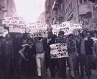 تظاهرة للفهود السود

- المهندس غاندي كان محاميا هنديا قاد حركة الاستقلال الهندية في نضالها ضد حكم الإمبراطورية البريطانية. قام البريطانيون، بعد أن سيطروا على الهند باستخراج الملح وباعوه بأسعار عالية في أوروبا. وقد سنوا قانونا يمنع الهنود من استخراج الملح ويجيز ذلك للبريطانيين فقط. سعى غاندي إلى إخراج البريطانيين من الهند، لكنه رفض استخدام العنف. نظم غاندي مسيرة شارك بها آلاف الهنود، وعلى أثرها خرجوا لاستخراج الملح بأنفسهم وخرقوا القانون البريطاني. اعتقل البريطانيون غاندي ومعه ثمانين ألف متظاهر- لكن الاحتجاج أثار أصداء في كافة نواحي العالم، وأثار انتقادا كبيرا ضد بريطانيا؟ اعتبر هذا النضال واحدا من أنجح الحملات في تاريخ النضالات من أجل حقوق الإنسان، بل إن هناك من يعزون له التأثير على انسحاب بريطانيا وتحقيق استقلال الهند.
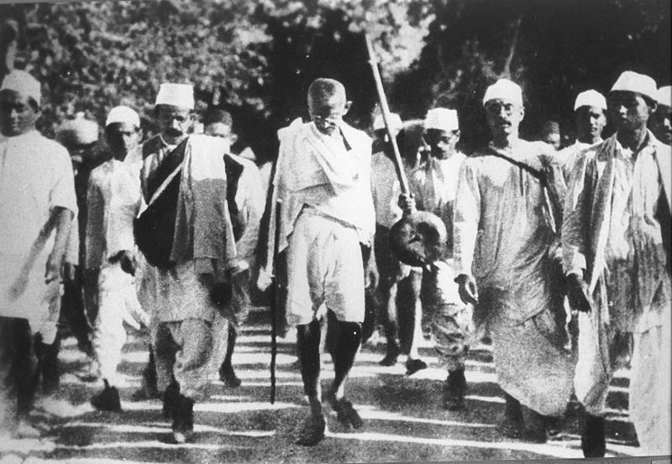
مسيرة الملح بقيادة غاندي

